DOKUMEN NEGARA
SANGAT RAHASIA

PAKET


DINAS PENDIDIKAN DAN KEBUDAYAAN
UJIAN SEKOLAH TINGKAT SEKOLAH MENENGAH PERTAMA
TAHUN PELAJARAN 20../20..

LEMBAR SOAL
Mata Pelajaran : PENDIDIKAN PANCASILA
Hari/Tanggal :
Kelas : IX (Sembilan)
Waktu : 90 menit

- Berilah tanda silang (x) huruf a, b, c atau d pada jawaban yang paling benar!

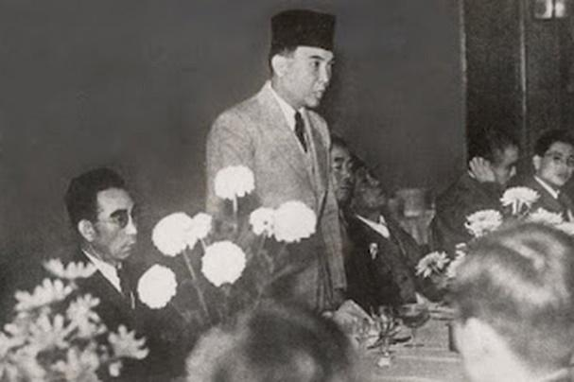
- Perhatikan teks berikut ini!
Dasar Negara yang Digagas Soekarno
JAKARTA, KOMPAS.com- Pemerintah telah menetapkan setiap 1 Juni diperingati sebagai Hari Lahir Pancasila. Penetapan ini berdasarkan Keputusan Presiden (Keppres) Nomor 24 Tahun 2016 tentang Hari Lahir Pancasila yang diteken Presiden Joko Widodo. Peringatan ini bertujuan supaya masyarakat mengetahui asal-usul terbentuknya ideologi Pancasila yang dianut Indonesia. Gagasan Soekarno Gagasan mengenai dasar negara Indonesia merdeka itu tertuang dalam pidato Presiden Soekarno yang awalnya tidak memiliki judul. Sampai akhirnya mendapat sebutan "Lahirnya Pancasila" dari mantan ketua BPUPKI Radjiman Wedyodiningrat. isi gagasan Soekarno pun diterima oleh para anggota BPUPKI pada 1 Juni 1945. Akhirnya, Pancasila dinyatakan sah dan resmi dijadikan sebagai dasar negara Indonesia merdeka pada 18 Agustus 1945. Kata Pancasila sendiri diambil dari bahasa Sansekerta, Panca berarti lima dan Sila yang berarti dasar atau asas.
Sumber: https://nasional.kompas.com/read/2023/06/01/07541421/sejarah-lahirnya-pancasila-dasar-negara-yang-digagas-soekarno.
Makna utama dari Kelahiran Pancasila adalah…
a. Lahirnya Indonesia sebagai negara merdeka
b. Dasar negara Indonesia mulai dirumuskan
c. Pembentukan Undang-Undang Dasar 1945
d. Pengakuan kedaulatan Indonesia oleh dunia
- Pernyataan yang tepat dari informasi diatas adalah …
- Dalam sidang BPUPKI, Mohammad Yamin, Soepardjo, dan Soekarno mendapatkan kesempatan untuk mengemukakan pendapat mengenai dasar negara Indonesia yang akan dibentuk.
- Dalam sidang BPUPKI, Mohammad Yamin, Soepomo dan Soekarno mendapatkan kesempatan untuk mengemukakan pendapat mengenai dasar negara Indonesia yang akan dibentuk.
- Dalam sidang BPUPKI, Muhammad Natsir, Soepomo dan Soekarno mendapatkan kesempatan untuk mengemukakan pendapat mengenai dasar negara Indonesia yang akan dibentuk.
- Dalam sidang BPUPKI, Muhammad Nastir, Moh. Hatta dan Soekarno mendapatkan kesempatan untuk mengemukakan pendapat mengenai dasar negara Indonesia yang akan dibentuk.

- Pernyataan yang tepat dari informasi diatas adalah …
- BPUPKI mengadakan sidang sebanyak 2 kali sidang resmi. Sidang resmi yang pertama dilaksanakan tanggal 1 Maret 1945
- BPUPKI mengadakan sidang sebanyak 2 kali sidang resmi. Sidang resmi yang pertama dilaksanakan tanggal 29 Mei-1 Juni 1945
- BPUPKI mengadakan sidang sebanyak 2 kali sidang resmi. Sidang resmi yang pertama dilaksanakan tanggal 10-17 Juli 1945
- BPUPKI mengadakan sidang sebanyak 2 kali sidang resmi. Sidang resmi yang pertama dilaksanakan tanggal 18 Agustus 1945

- Perhatikan teks berikut ini!
KEBERAGAMAN BUDAYA SUMBER KEKUATAN NKRI
Keragaman budaya yang tumbuh dalam kehidupan masyarakat sejak dahulu harus terus diangkat menjadi kekuatan bangsa dalam bingkai Negara Kesatuan Republik Indonesia, "Tak dapat dimungkiri, bangsa Indonesia telah terdiri dan terbangun dari keanekaragaman dan perbedaan sedari dulu," keragaman itu antara lain meliputi ribuan pulau, suku bangsa, bahasa, agama, aliran kepercayaan, cara pandang, dan cara hidup. TKTBI salah satu momentum tepat untuk menata konsep menuju realisasi visi dan misi Kementerian Kebudayaan dan Pariwisata (Kemenbudpar) terkait dengan upaya mengoptimalkan peran budaya dalam pembangunan entitas dan identitas kebangsaan NKRI. Indonesia, kaya akan potensi industri kreatif. "Pasalnya, Indonesia memiliki sejuta potensi yang bisa dikembangkan menjadi industri kreatif sehingga dapat perlahan mengubah sifat konsumerisme masyarakat menjadi budaya produktif dengan menjadikan potensi seni budaya menjadi industri kreatif," Kemenbudpar melalui peranan Taman Budaya di setiap provinsi mengajak masyarakat membangun tabiat positif dan optimistis sehingga keberagaman yang dimiliki bangsa tidak menjadi sumber masalah, melainkan solusi atas masalah. "Ini agar keberagaman ini menjadi sumber inspirasi setiap individu masyarakat membangun jati diri pribadi dan negerinya, mampu mengubah energi negatif menjadi positif, bisa menjadi solusi bukan sumber permasalahan, bisa jadi unsur perekat persatuan bangsa bukannya sumber keterpecahan.
Sumber:https://internasional.kompas.com/read/2011/07/23/11260599/Keberagaman.Budaya.Jadi.Kekuatan.NKRI.
Kesimpulan yang dapat diambil dari teks di atas adalah ....
- Keberagaman bangsa Indonesia adalah sumber masalah yang harus diperhatikan dan dicari jalan keluarnya
- Sejak dahulu bangsa Indonesia terdiri dari keberagaman dan harus menjadi kekuatan bukab menjadi sumber masalah
- Keberagaman yang ada di Indonesia sudah ada sejak dahulu sehingga kita wajib menjaganya dan menjadi inspirasi bangsa
- Tidak semua sumber masalah yang ada di Indonesia berasal dari keberagaman masyarakat

- Perhatikan teks berikut!
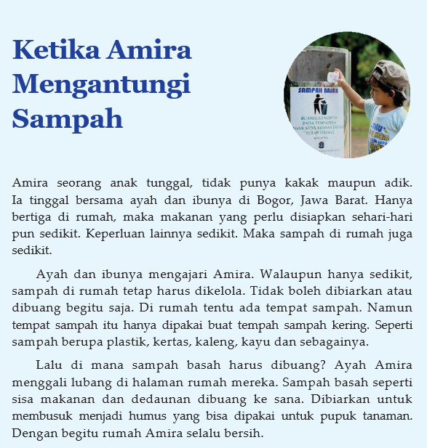
Berikan tanda (√) pada pernyataan yang benar!
Checklist | Pernyataan
 | Norma agama adalah kaidah atau aturan yang bersumber pada hukum agama atau kitab suci yang berasal dari Tuhan Yang Maha Esa. Norma ini berisi perintah dan larangan, yang bertujuan mengatur manusia agar mendapatkan kebahagiaan dunia akhirat.
 | Norma sosial atau kesopanan bersumber dari tatakrama atau kebiasaan masyarakat. Norma ini bersifat lokal. Norma kesopanan berawal dari hubungan yang terjadi antar manusia yang kemudian membentuk aturan- aturan yang disepakati Bersama
 | Norma sosial merupakan aturan yang mengatur tingkah laku manusia dalam kehidupan bernegara. Norma ini dibuat oleh pemerintah dan bersifat tegas serta memaksa. Pelanggaran terhadap norma ini akan mendapatkan sanksi berupa hukuman penjara atau denda.
 | Norma agama berasal dari hati nurani manusia. Norma kesusilaan mengajarkan kita untuk selalu berbuat baik sesuai dengan kata hati. Setiap manusia dikaruniai hati nurani agar dapat membedakan perbuatan yang baik dan buruk.

- Berikan tanda (√) pada pernyataan yang benar!
Checklist | Pernyataan
 | Kewajiban untuk selalu menjalankan ibadah sesuai agama dan keyakinan masing-masing. Juga untuk senantiasa bersyukur dalam menjalani kehidupan merupakan contoh norma ketuhanan.
 | Selalu menjaga perdamaian, menghindari segala kekerasan baik kata-kata maupun fisik. Juga untuk selalu tertib, disiplin, dan bekerja keras merupakan contoh norma ketuhanan
 | Untuk selalu bersikap santun dan peduli untuk membantu sesama. Juga untuk selalu mengembangkan diri sendiri seperti terus belajar dan bercita-cita merupakan contoh norma kemanusiaan
 | Selalu mementingkan bergotong royong atau bekerja sama. Norma keadilan sosial merupakan norma yang terkait dengan nilai keadilan sosial merupakan contoh norma kemanusiaan

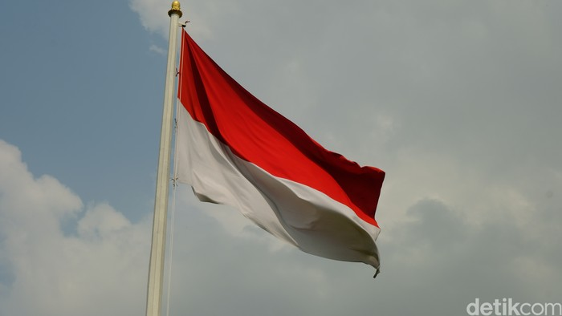
- Perhatikan teks berikut!
Sistematika UUD 1945 Sebelum dan Sesudah Amandemen
Undang-Undang Dasar 1945 mengalami perubahan sebanyak empat kali sejak tahun 1999 hingga tahun 2002. Majelis Permusyawaratan Rakyat terus berdiskusi secara mendalam dan juga melibatkan masyarakat dalam proses perubahan Undang-Undang Dasar 1945.
Melansir buku Hukum Tata Negara Indonesia Teks dan Konteks oleh Retno Widyani, amandemen Undang-Undang Dasar 1945 menjadi sebuah persyaratan agar sistem ketatanegaraan pada suatu negara dapat berjalan dengan demokratis.
Ada lima kesepakatan dasar atas perubahan Undang-Undang Dasar 1945, yaitu tidak mengubah pembukaan Undang-Undang Dasar Negara Kesatuan republik Indonesia 1945, tetap mempertahankan Negara Kesatuan Republik Indonesia, mempertegas sistem pemerintahan presidensial, menghilangkan penjelasan Undang-Undang Dasar Negara Republik Indonesia 1945, dan hal-hal normatif pada Penjelasan akan dimasukkan ke dalam pasal-pasal, sebagaimana tertulis dalam buku Potret Konstitusi Pasca Amandemen UUD 1945 karya Andi Mappetahang Fatwa.
Sumber: https://www.detik.com/edu/detikpedia/d-6216961/sistematika-uud-1945-sebelum-dan-sesudah-amandemen
Berikan tanda (√) pada pernyataan yang benar!
Checklist | Pernyataan
 | Sidang pertama BPUPK itu berhasil melahirkan Pancasila sebagai dasar negara pada tanggal 1 Juni 1945.
 | Sidang pertama BPUPK itu berhasil melahirkan Pancasila sebagai dasar negara pada tanggal 2 Juni 1945.
 | Tanggal 22 Juni 1945, Pancasila siap dijadikan pondasi untuk merumuskan dasar hukum tertulis.
 | Tanggal 23 Juni 1945, Pancasila siap dijadikan pondasi untuk merumuskan dasar hukum tertulis.

- Pilih jawaban benar atau salah sesuai pernyataan yang tepat!
Pernyataan | Benar | Salah
Setelah selesai merumuskan naskah UUD, BPUPKI dibubarkan karena tugasnya telah selesai. Selanjutnya dibentuk Panitia Persiapan Kemerdekaan Indonesia (PPKI) yang mengambil alih tugas penyiapan kemerdekaan Indonesia dari BPUPKI.
Setelah selesai merumuskan naskah UUD, PPKI dibubarkan karena tugasnya telah selesai. Selanjutnya dibentuk BPUPKI yang mengambil alih tugas penyiapan kemerdekaan Indonesia dari PPKI.
Tanggal 16 Agustus 1945, PPKI melakukan sidang pertama. Sehari kemudian, tanggal 17 Agustus 1945 yang bertepatan dengan hari Jumat tang- gal 9 Ramadhan 1364 Hijriah, Indonesia merdeka.

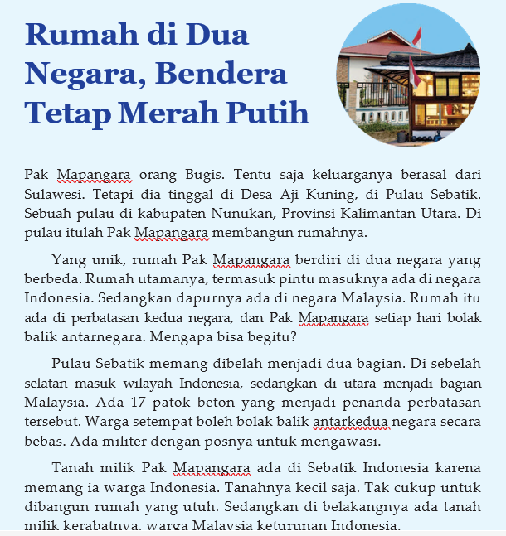
- Perhatikan teks berikut!
Pilih jawaban benar atau salah sesuai pernyataan yang tepat!
Pernyataan | Benar | Salah
Muhammad Yamin, salah satu pelopor Gerakan Sumpah Pemuda, mengusulkan agar wilayah Indonesia mencakup seluruh wilayah kekuasaan pemerintahan Hindia Belanda yang mencakup Papua ditambah beberapa daerah lain seperti Timor Portugis (sekarang Timor Leste)
Muhammad Yamin, salah satu pelopor Gerakan Sumpah Pemuda, mengusulkan agar wilayah Indonesia mencakup seluruh wilayah kekuasaan pemerintahan Hindia Belanda tidak termasuk Timur Leste
Soekarno sependapat dengan Yamin. Mengutip Kitab Negarakertagama yang ditulis Mpu Prapanca sekitar tahun 1365, Soekarno menyebut wilayah kekuasaan Majapahit juga sampai ke daerah Papua. Karena itu, menurut Soekarno, wilayah Indonesia mencakup daerah-daerah dari Sumatra hingga Papua.

- Pilih jawaban benar atau salah sesuai pernyataan yang tepat!
Pernyataan | Benar | Salah
Daerah Maluku hingga daerah pantai Papua memiliki banyak kesamaan budaya. Di antaranya adalah lewat tradisi makanan dari sagu dan ikan laut.
Pulau Sumatra tidak memiliki karakteristik budaya yang beragam, seperti budaya Melayu di timur, budaya Minang di barat, budaya Aceh di utara, hingga budaya Tapanuli di tengah.
Jawa dan Bali memiliki beberapa karakteristik budaya yang serupa, walaupun kemudian memiliki ciri khas budaya masing-masing.

- Pasangkanlah pernyataan di bawah ini dengan tepat!
No. | Pernyataan Premis
1. | Kesamaa budaya Daerah Maluku hingga daerah pantai Papua
2. | Karakteristik budaya pulau Sumatra

Pilihan | Pernyataan Respon
A. | tradisi makanan dari sagu dan ikan laut.
B. | budaya Melayu di timur, budaya Minang di barat, budaya Aceh di utara, hingga budaya Tapanuli di tengah.
C. | Budaya Kalimantan di timur, budaya Minang di barat, budaya Aceh di utara, hingga budaya Tapanuli di tengah.

- Jodohkan soal berikut ini.
No. | Pernyataan Premis
1. | Situs Lokal
2. | Tradisi Lokal

Pilihan | Pernyataan Respon
A. | Karya peninggalan orang zaman dulu yang ada di daerah
B. | Kebiasaan-kebiasaan yang terkait dengan siklus kehidupan maupun kegiatan bersama Masyarakat
C. | Setiap daerah memiliki kesenian tradisionalnya masing-masing

- Jodohkan soal berikut ini.
No. | Pernyataan Premis
1. | Melestarikan budaya local
2. | Menggunakan produk local

Pilihan | Pernyataan Respon
A. | Memakai batik atau songket dalam acara resmi
B. | Membeli kerajinan tangan buatan pengrajin local
C. | Mengikuti acara festival budaya daerah

- Kerja sama adalah suatu usaha bersama antara individu atau kelompok sosial untuk mencapai tujuan bersama. Kerja sama dilakukan sejak manusia berinteraksi dengan sesamanya. Kebiasaan dan sikap mau bekerja sama dimulai sejak kanak-kanak, mulai dalam kehidupan keluarga lalu meningkat dalam kelompok sosial yang lebih luas. Kerjasama juga dapat dilakukan antara Pemerintah dengan Organisasi masyarakat berdasarkan Peraturan Presiden. Kerja sama berawal dari kesamaan orientasi.[1] Dalam kerja sama, tugas-tugas yang dibebankan kepada tiap individu dapat berbeda satu sama lain.[2]

No. | Pernyataan Premis
1. | Dalam suatu tim pertandingan diperlukan suatu usaha untuk mencapai tujuan bersama. Sehingga tim tersebut mencapai kemenangan. Nilai-nilai penting dalam mencapai tujuan Bersama
2. | Proses sosial mendasar yang dilakukan oleh dua orang untuk mencapai tujuan bersama.

Pilihan | Pernyataan Respon
A. | sabotase
B. | gotong royong
C. | kolaborasi

- Makna Pancasila Sebagai Dasar Negara, Sumber dan Kedudukannya
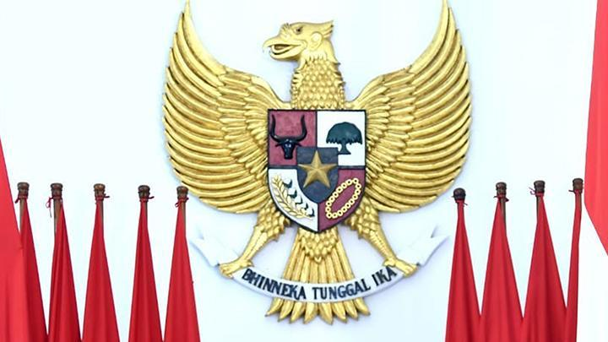
Pancasila sebagai dasar negara Indonesia memegang peranan penting dalam setiap aspek kehidupan masyarakat, berbangsa, dan bernegara. Ketetapan Pancasila sebagai dasar negara tercantum dalam Pembukaan UUD 1945. Sebagai dasar negara, Pancasila memiliki peran penting sebagai landasan dalam mengatur sistem tata negara.
Pancasila sebagai dasar negara telah disusun sedemikian rupa dalam rangka mengatur pemerintahan dan penyelenggaraan negara. Pancasila sebagai dasar negara juga termaktub dalam Ketetapan MPR No. XVIII/MPR/1998 mengenai pencabutan P4 dan Penetapan tentang Penegasan Pancasila sebagai dasar negara.
Mengutip buku Pendidikan Pancasila untuk Perguruan Tinggi oleh Ristekdikti, Pancasila sebagai dasar negara mengandung makna bahwa nilai-nilai Pancasila berperan sebagai landasan dan pedoman dalam pembentukan dan penyelenggaraan negara. Pancasila turut menjadi sumber dan pedoman dalam pembentukan peraturan perundang-undangan
Sumber:https://www.tempo.co/sains/makna-pancasila-sebagai-dasar-negara-sumber-dan-kedudukannya-240338
Pernyataan yang tepat dari informasi diatas adalah …
a. Tujuan utama Pancasila sebagai dasar negara adalah sebagai dasar berdirinya partai politik
b. Tujuan utama Pancasila sebagai dasar negara adalah sebagai landasan dalam kehidupan
bernegara
c. Tujuan utama Pancasila sebagai dasar negara adalah sebagai ideologi untuk satu kelompok
tertentu
d. Tujuan utama Pancasila sebagai dasar negara adalah sebagai pengganti UUD 1945

- Pernyataan yang tepat dari informasi diatas adalah …
- Pancasila sebagai dasar negara termaktub jelas dalam Pembukaan Undang-undang Dasar Negara Republik Indonesia Tahun 1945 (UUD NRI Tahun 1945) pada alinea keempat
- Pancasila sebagai dasar negara termaktub jelas dalam Pembukaan Undang-undang Dasar Negara Republik Indonesia Tahun 1945 (UUD NRI Tahun 1945) pada alinea ketiga
- Pancasila sebagai dasar negara termaktub jelas dalam Pembukaan Undang-undang Dasar Negara Republik Indonesia Tahun 1945 (UUD NRI Tahun 1945) pada alinea kedua
- Pancasila sebagai dasar negara termaktub jelas dalam Pembukaan Undang-undang Dasar Negara Republik Indonesia Tahun 1945 (UUD NRI Tahun 1945) pada alinea kesatu

- Perhatikan teks beriukut ini!
Mengenal Lebih Dekat Indonesia Lewat Budaya Tradisional
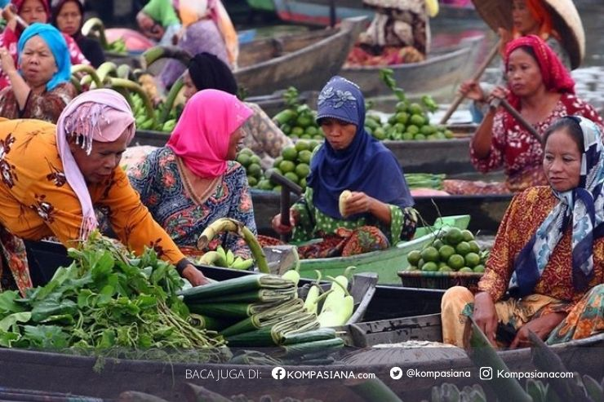
Indonesia adalah Negara yang tidak hanya kaya secara alam, tetapi juga kaya dengan budayanya. Sebagai Negara kepulauan dengan lebih dari 17.000 pulau dan lebih dari 1.300 komunitas budaya, Indonesia juga memiliki keberagaman tradisi dan adat istiadat yang luar biasa. Disetiap daerahnya memiliki kekayaan budaya yang unik, mulai dari tarian, musik, pakaian adat, kuliner, hingga upacara tradisional. Budaya budaya ini bukan hanya sekedar simbol identitas masyarakat setempat, tetapi juga bagian penting dari karakter bangsa yang kita banggakan. Namun, apa sebenarnya yang membuat budaya tradisional Indonesia begitu istimewa? untuk mengetahui lebih dalam tentang keistimewaanya mari kita mengeksplorasi kekayaan budaya tradisional Indonesia melalui tradisi yang terus hidup hingga saat ini
Tari tradisional adalah salah satu bentuk seni yang mencerminkan masyarakat Indonesia. Setiap gerakannya memiliki keindahan, makna, serta cerita dan filosofi yang mendalam. Sebagai contoh adalah, tarian yang berasal dari bali yaitu Tari Kecak, tarian ini diambil dari sebuah kisah yang terinspirasi dari cerita Ramayana, yaitu tentang Rama, Sinta, dan perang melawan Rahwana. Dimana dalam tarian ini dilakukan dalam kondisi dirasuki oleh roh, lalu puluhan pria duduk melingkar sambil mengeluarkan suara "cak cak cak " secara ritmis
Di tengah arusnya globalisasi, budaya tradisional Indonesia menghadapi tantangan yang sangat besar. Pengaruh budaya asing sering kali membuat tradisi lokal mulai terlupakan. Banyak sekali generasi muda yang lebih mengenal budaya asing dibandingkan dengan budayanya sendiri. Padahal generasi muda sekarang adalah penerus bangsa yang harusnya melestarikan budaya budaya Indonesia yang telah hilang dan memudar.
Sumber: https://www.kompasiana.com/agnia1307/6787e7c9ed64155742549923
Salah satu cara peserta didik dapat berpartisipasi dalam pelestarian budaya nasional adalah…
a. Menganggap budaya asing lebih modern dan mengabaikan budaya sendiri
b. Mengikuti dan mempelajari tarian tradisional daerah
c. Menggunakan produk budaya luar negeri tanpa mengenal budaya sendiri
d. Menghindari kegiatan seni dan budaya di sekolah
- Pernyataan yang tepat dari informasi diatas adalah …
- Salah satu peran budaya nasional sebagai pemersatu bangsa adalah menjadikan satu budaya daerah lebih unggul dari yang lain
- Salah satu peran budaya nasional sebagai pemersatu bangsa adalah membantu memperkuat persatuan dalam keberagaman budaya
- Salah satu peran budaya nasional sebagai pemersatu bangsa adalah menghilangkan budaya daerah agar semua seragam
- Salah satu peran budaya nasional sebagai pemersatu bangsa adalah memaksa masyarakat mengikuti satu budaya saja

- Berikan tanda (√) pada pernyataan yang benar!

Checklist | Pernyataan
 | Sila Ketuhanan Yang Maha Esa memberikan pengertian bahwa dalam menyelenggarakan negara mesti didasarkan pada nilai Ketuhanan. Maka, dalam pasal 29 ayat 1 UUD NRI Tahun 1945 ditegaskan bahwa negara berdasar atas Ketuhanan Yang Maha Esa. Artinya, tidak boleh ada kebijakan-kebijakan negara yang menyalahi nilai Ketuhanan.
 | Sila kemanusiaan yang adil dan beradab memberikan makna dalam menye- lenggarakan negara mesti menghormati nilai kemanusiaan yang didasari atas sifat adil dan beradab. Artinya, tidak boleh ada kebijakan-kebijakan negara yang mencederai nilai kemanusiaan yang beradab dan rasa keadilan. Misalnya, negara mengeluarkan kebijakan pembangunan, tetapi mengorbankan hak-hak rakyat
 | Sila Persatuan Indonesia Yang Maha Esa memberikan pengertian bahwa dalam menyelenggarakan negara mesti didasarkan pada nilai Ketuhanan. Maka, dalam pasal 29 ayat 1 UUD NRI Tahun 1945 ditegaskan bahwa negara berdasar atas Ketuhanan Yang Maha Esa. Artinya, tidak boleh ada kebijakan-kebijakan negara yang menyalahi nilai Ketuhanan.
 | Sila kerakyatan yang dipimpin oleh hikmat kebijaksaan dalam permusya- waratan/perwakilan yang adil dan beradab memberikan makna dalam menye- lenggarakan negara mesti menghormati nilai kemanusiaan yang didasari atas sifat adil dan beradab. Artinya, tidak boleh ada kebijakan-kebijakan negara yang mencederai nilai kemanusiaan yang beradab dan rasa keadilan. Misalnya, negara mengeluarkan kebijakan pembangunan, tetapi mengorbankan hak-hak rakyat

- Perhatikan teks berikut!
Pentingnya Nettiquette, Cerdas Beretika dalam Internet
Nettiquette merupakan singkatan dari internet ettiquette atau yang memeliki arti etika berinternet. Tidak hanya di kehidupan nyata saja yang perlu menerapkan etika, kita juga perlu memperhatikan etika kita dalam berkomunikasi dan bersikap di media sosia. Di zaman yang semakin maju ini, perkembangan teknologi sangatlah cepat. Hampir seluruh penduduk negeri ini memiliki akses untuk berinternet.
Terlebih lagi di masa pandemi yang waktu itu pernah melanda Indonesia, tingkat penggunaan media online kian meningkat. Semua orang dapat berkomunikasi dan melakukan aktivtasnya dengan mudah secara virtual melalui internet. Sayangnya dari kemajuan teknologi internet yang sudah ada ini, masih banyak dari kita yang kurang melek terhadap pentingnya beretika dalam berinternet.
Berikan tanda (√) pada pernyataan yang benar!
Checklist | Pernyataan
 | Menghargai hak cipta dengan mencantumkan sumber asli merupakan salah satu prinsip etika dalam berinternet
 | Tidak menyebarkan ujaran kebencian atau SARA merupakan salah satu prinsip etika dalam berinternet
 | Memposting informasi pribadi orang lain tanpa izin merupakan salah satu prinsip etika dalam berinternet
 | Menggunakan internet untuk hal-hal negatif merupakan salah satu prinsip etika dalam berinternet

- Berikan tanda (√) pada pernyataan yang benar!
Checklist | Pernyataan
 | Menghormati hak cipta dengan mencantumkan sumber saat menggunakan informasi dari internet mencerminkan hubungan positif antara literasi digital dan kemajuan bangsa
 | Menggunakan media digital untuk mengembangkan keterampilan dan kreativitas mencerminkan hubungan positif antara literasi digital dan kemajuan bangsa
 | Menyebarkan berita hoaks untuk menarik perhatian publik mencerminkan hubungan positif antara literasi digital dan kemajuan bangsa
 | Mengabaikan keamanan data pribadi saat menggunakan media social mencerminkan hubungan positif antara literasi digital dan kemajuan bangsa

- Berikan tanda (√) pada pernyataan yang benar!
Checklist | Pernyataan
 | Mampu memahami cara kerja teknologi digital merupakan salah satu tahapan literasi digital yang benar
 | Menggunakan teknologi untuk mendukung pembelajaran dan kreativitas merupakan salah satu tahapan literasi digital yang benar
 | Tidak memilah informasi yang benar dan hoaks merupakan salah satu tahapan literasi digital yang benar
 | Menggunakan media digital tanpa memikirkan dampaknya merupakan salah satu tahapan literasi digital yang benar

- Jodohkan soal berikut ini
No. | Pernyataan Premis
1. | BPUPKI
2. | PPKI

Pilihan | Pernyataan Respon
A. | Lembaga mempersiapkan dan mengesahkan dasar-dasar negara Indonesia yang merdeka.
B. | Lembaga yang dibentuk oleh Jepang untuk membuat rencana atau menyiapkan segala hal yang diperlukan untuk menjadikan Indonesia merdeka.
C. | Lembaga yang dibentuk oleh Belanda untuk membuat rencana atau menyiapkan segala hal yang diperlukan untuk menjadikan Indonesia merdeka.

- Pilih jawaban benar atau salah sesuai pernyataan yang tepat!
Pernyataan | Benar | Salah
Sistem pemerintahan parlementer Presiden/raja/ratu berfungsi sebagai kepala negara, sementara perdana menteri berfungsi sebagai kepala pemerintahan
Sistem perintahan parlementer Presiden berfungsi sebagai kepala negara sekaligus kepala pemerintahan
Sistem pemerintahan parlementer Perdana menteri memimpin para menteri dalam menjalankan tugas pemerintahan.

- Pilih jawaban benar atau salah sesuai pernyataan yang tepat!
Pernyataan | Benar | Salah
Urusan pemerintahan absolut adalah urusan pemerintahan yang sepenuhnya menjadi kewenangan pemerintah pusat.
Urusan pemerintahan konkuren adalah urusan pemerintahan yang sepenuhnya menjadi kewenangan pemerintah pusat.
Urusan pemerintahan konkuren adalah urusan pemerintahan yang dibag
antara pemerintah pusat dan pemerintah daerah provinsi dan kabupaten/ kota.

- Pilih jawaban benar atau salah sesuai pernyataan yang tepat!
Pernyataan | Benar | Salah
Pancasila merupakan sumber dari segala sumber hukum Negara Indonesia.
Pancasila berfungsi sebagai sumber hukum yang mengatur tata kelola berbangsa dan bernegara
bukan acuan dalam merumuskan aturan dan hukum yang berlaku di Indonesia

- Perhatikan teks berikut!
Empat Pilar Negara Kebangsaan Indonesia
Jakarta - Konsep empat pilar kebangsaan Indonesia merupakan diperkenalkan saat Taufiq Kiemas menjabat Ketua Majelis Permusyawaratan Rakyat (MPR) periode 2009-2014. Konsep ini dipandang sangat penting bagi Indonesia dengan heterogenitasnya yang kompleks dan potensi disintegrasi yang tinggi. Ketua Fraksi Gerindra MPR kala itu Martin Hutabarat menyebutkan gagasan pilar negara kebangsaan Indonesia muncul untuk menjaga Indonesia agar tetap satu kesatuan berlandaskan Pancasila.
"Disini lah muncul gagasan Empat Pilar berbangsa dan bernegara dari Ketua MPR, yang isinya menguraikan pentingnya menjaga NKRI dengan mengamalkan Pancasila agar kita tidak terperosok mengikuti jejak Uni Soviet dan Yugoslavia, yang pecah menjadi berpuluh-puluh negara," kata Martin kepada detikcom, Senin (10/6/2013). Dalam sambutan buku "Empat Pilar Kehidupan Berbangsa dan Bernegara" pimpinan MPR menyebutkan empat pilar adalah kumpulan nilai-nilai luhur yang harus dipahami oleh seluruh masyarakat dan menjadi panduan dalam kehidupan ketatanegaraan untuk mewujudkan bangsa dan negara yang adil, makmur, sejahtera, dan bermartabat.
Sumber: https://news.detik.com/berita/d-5190009/4-pilar-negara-kebangsaan-indonesia-ini-pengertian-lengkapnya.
Hubungan antara Pancasila dengan UUD 1945 adalah….
a. Pancasila adalah bagian dari UUD 1945
b. UUD 1945 merupakan penjabaran dari nilai-nilai Pancasila
c. Pancasila dan UUD 1945 tidak saling berkaitan
d. Pancasila hanya berfungsi sebagai ideologi tanpa mempengaruhi UUD 1945

- Perhatikan teks berikut!
Perilaku Demokratis pada Era Keterbukaan Informasi, Apa Saja?
Ada banyak contoh perilaku demokratis pada era keterbukaan informasi yang bisa diterapkan di lingkungan sekolah maupun keluarga seperti saling menghargai. Era keterbukaan informasi publik mulai pada abad ke-21 identik dengan sebutan era globalisasi. Pada era ini pemerintah memiliki kewajiban untuk memberikan akses yang mudah bagi masyarakat dalam mencari informasi yang dibutuhkan. Selain itu, masyarakat juga diharapkan bisa berkontribusi dalam pengambilan keputusan yang tepat.
Perkembangan teknologi dapat memudahkan manusia untuk mengakses berbagai informasi dengan cepat. Hal ini juga menjadi penanda era keterbukaan informasi untuk publik. Mengutip dari laman Pemerintah Provinsi Kalimantan Barat Pejabat Pengelola Informasi dan Dokumentasi, ppid.kalbarprov.go.id/, keterbukaan informasi adalah kebutuhan pokok bagi setiap manusia yang bisa membantu manusia untuk mengembangkan diri. Selain itu, manusia juga memiliki hak untuk mendapatkan informasi dan dengan adanya era keterbukaan informasi untuk publik menjadi ciri khas dari negara demokratis. Tujuannya adalah agar negara bisa mewujudkan good governance sehingga masyarakat akan maju.
Mengenai era keterbukaan informasi untuk publik juga sudah dijelaskan dalam Undang-Undang Nomor 14 Tahun 2008. Pada undang-undang tersebut terdapat penjelasan bahwa pemerintah perlu memberikan akses untuk masyarakat dalam mencari informasi. Hak asasi manusia dijamin untuk mengakses informasi sesuai dengan peraturan yang berlaku. Selain itu, tujuannya adalah agar publik bisa turut melakukan pengawasan terhadap kinerja pemerintah. Sehingga negara memiliki orang-orang yang berkualitas dalam menjalankan pemerintahan. Masyarakat juga bisa dengan mudah menyampaikan aspirasi terkait kemajuan negara
Sumber: https://kumparan.com/ragam-info/perilaku-demokratis-pada-era-keterbukaan-informasi-apa-saja-21dhAb1bhBx/full
Pernyataan yang tepat dari informasi diatas adalah …
- asas manfaat merupakan asas yang harus ditaati dalam kemerdekaan mengemukakan pendapat dimuka umum
- asas umum merupakan asas yang harus ditaati dalam kemerdekaan mengemukakan pendapat dimuka umum
- asas finansial merupakan asas yang harus ditaati dalam kemerdekaan mengemukakan pendapat dimuka umum
- asas khusus merupakan asas yang harus ditaati dalam kemerdekaan mengemukakan pendapat dimuka umum
- Pernyataan yang tepat dari informasi diatas adalah …
- sarana untuk bertanya kepada pemerintah merupakan manfaat kemerdekaan pendapat dimuka umum
- membatasi kebebasan individu dalam berbicara merupakan manfaat kemerdekaan pendapat dimuka umum
- menjaga ketertiban umum merupakan manfaat kemerdekaan pendapat dimuka umum
- sarana untuk membentuk komunitas merupakan manfaat kemerdekaan pendapat dimuka umum

- Adanya Pelanggaran Hak dan Kewajiban pada Tragedi Kanjuruan Malang
Tragedi kanjuruan adalah sebuah peristiwa saat dilaksanakannya pertandingan sepak bola antara tim Arema FC melawan Tim Persebaya. Pertandingan ini berjalan dengan sangat sengit, hingga pada akhirnya dimenangkan oleh tim Persebaya dengan perbedaan skor yang sangat tipis Yaitu 3 untuk Persebaya dan 2 untuk tim Arema FC.Setelah pertandingan tersebut selesai. Ada salah satu suporter yang berasal dari pihak Aremania yang turun ke lapangan dan berniat untuk menemui pemain dari tim Arema FC karena atas kekalahannya. Hal tersebut mengakibatkan banyak suporter Aremania yang lain ikut turun ke lapangan hingga terjadi kerusuhan. Hingga peristiwa tembak menembak gas air mata pun tidak dapat terhindari di dalam stadion Kanjuruhan Malang. Penembakan gas air mata tersebut ditunjukkan untuk menenangkan kericuhan yang terjadi di dalam stadion. Penembakan tersebut dilakukan oleh para aparat yang bertugas di dalam stadion kanjuruan.
Sebenarnya, untuk pengadaan gas air mata di dalam pertandingan yang diselenggarakan di dalam stadion mendapat larangan dari FIFA. Ditambah penembakan ke spermata yang terjadi di stadion Kanjuruhan diarahkan ke para penonton atau ditembakkan di Tribun. Sehingga tidak hanya orang dewasa dan juga Pak suporter yang terkena gas air mata tetapi mulai dari anak-anak hingga orang tua dan tidak bersalah pun ikut menjadi korban. Hal itu disebabkan karena mereka yang ingin mencari jalan keluar saling berdesakan dan mengakibatkan sesak nafas dan saling menginjak, ditambah seluruh gerbang ditutup oleh panpel dan aparat. Ditambah adanya gas air mata yang menambah kepanikan dan korban.
Meski di dalam tragedi kanjuran ini menciptakan banyak sekali korban entah itu luka-luka atau menewaskan ratusan orang. Komnas HAM tidak menetapkan tragedi Kanjuruhan ini sebagai sebuah pelanggaran HAM berat. Karena di dalam tragedi ini tidak ditemukan unsur-unsur yang ada di dalam undang-undang nomor 26 Tahun 2000 tentang pengadilan hak asasi manusia yaitu unsur “sistematis atau meluas”. “Memang ada perintah di lapangan, tetapi ini sebagai respons cepat atas situasi yang ada di lapangan” kata komisioner Beka Ulung Hapsara. Tambahan dari Ahmad Taufan Damanik “tetapi bukan berarti kalau ini tidak ditetapkan sebagai pelanggaran HAM berat ini tidak serius jumlah korban yang masif itu juga harus menjadi perhatian serius maka penegakan hukumnya harus benar-benar serius”. Bahkan Pak Jokowi pun mengatakan bahwasanya “saya ingin diusut tuntas nggak ada yang tutup-tutupi. Yang salah juga diberi sanksi kalau masuk ke pidana juga dipidanakan” begitu kata Jokowi setelah usai mengunjungi korban terluka yang ada di rumah sakit umum daerah Saiful Anwar Malang, pada tanggal 5 Oktober 2022 tepatnya pada hari Rabu
Sumber : https://www.kompasiana.com/fajarpangestuaji2504/63a0347b110fce34c33e19e2/adanya-pelanggaran-hak-dan-kewajiban-pada-tragedi-kanjuruan-malang
Pernyataan yang tepat dari informasi diatas adalah …
a. hak merupakan sesuatu yang harus diperoleh semua orang secara universal atau umum.
b. hak merupakan sesuatu yang harus tidak diperoleh semua orang secara universal atau umum.
c. hak merupakan sesuatu yang harus diperoleh semua orang secara universal saja
d. hak merupakan sesuatu yang harus diperoleh semua orang secara umum saja

- Pernyataan yang tepat dari informasi diatas adalah …
- Dalam mewujudkan tegaknya hak dan kewajiban dalam kehidupan sehari-hari, setiap orang perlu mematuhi seluruh norma yang berlaku, baik norma agama, norma kesusilaan, norma kesopanan, maupun norma hukum
- Dalam mewujudkan tegaknya hak dan kewajiban dalam kehidupan sehari-hari, setiap orang tidak perlu mematuhi seluruh norma yang berlaku, baik norma agama, norma kesusilaan, norma kesopanan, maupun norma hukum.
- Dalam mewujudkan tegaknya hak dan kewajiban dalam kehidupan sehari-hari, setiap orang hanya mematuhi norma kesusilaan saja
- Dalam mewujudkan tegaknya hak dan kewajiban dalam kehidupan sehari-hari, setiap orang hanya perlu mematuhi norma kesopanan saja

- Berikan tanda (√) pada pernyataan yang benar!
Checklist | Pernyataan
 | Gotong royong dalam kehidupan masyarakat adalah salah satu sikap untuk menjaga persatuan dan kesatuan bangsa
 | Mengutamakan kepentingan kelompok tertentu adalah salah satu sikap untuk menjaga persatuan dan kesatuan bangsa
 | Menghormati perbedaan budaya dan agama adalah salah satu sikap untuk menjaga persatuan dan kesatuan bangsa
 | Menggunakan bahasa daerah menjadi bahasa persatuan adalah salah satu sikap untuk menjaga persatuan dan kesatuan bangsa

- Berikan tanda (√) pada pernyataan yang benar!
Checklist | Pernyataan
 | Sila pertama memiliki makna yang berkaitan erat dengan sikap mematuhi ajaran agama dan kepercayaan yang kita anut.
 | Sila kedua memiliki makna yang berkaitan erat dengan sikap mematuhi ajaran agama dan kepercayaan yang kita anut.
 | Sila kedua mengajarkan nilai dalam kehidupan untuk bersikap adil dan beradab dengan memperlakukan orang lain tanpa membeda-bedakan suku, keturunan, agama dan kepercayaan, jenis kelamin, kedudukan sosial, warna kulit, dan lainnya
 | Sila ketiga mengajarkan nilai dalam kehidupan untuk bersikap adil dan beradab dengan memperlakukan orang lain tanpa membeda-bedakan suku, keturunan, agama dan kepercayaan, jenis kelamin, kedudukan sosial, warna kulit, dan lainnya

- Berikan tanda (√) pada pernyataan yang benar!
Checklist | Pernyataan
 | Pasal 28E ayat (1) menegaskan bahwa, “Setiap orang berhak atas kebebasan meyakini kepercayaan, menyatakan pikiran dan sikap, sesuai dengan hati nuraninya”.
 | Pasal 28E ayat (2) menegaskan bahwa, “Setiap orang berhak atas kebebasan meyakini kepercayaan, menyatakan pikiran dan sikap, sesuai dengan hati nuraninya”.
 | 28E ayat (3) menyatakan bahwa, “Setiap orang berhak atas kebebasan berserikat, berkumpul, dan mengeluarkan pendapat”.
 | 28E ayat (4) menyatakan bahwa, “Setiap orang berhak atas kebebasan berserikat, berkumpul, dan mengeluarkan pendapat”.

- Berikan tanda (√) pada pernyataan yang benar!
Checklist | Pernyataan
 | Pasal 31 ayat (1) yang berbunyi “Setiap warga negara berhak mendapat Pendidikan”.
 | Pasal 31 ayat (2) yang berbunyi “Setiap warga negara berhak mendapat Pendidikan”.
 | Pasal 29 ayat (1) yang berbunyi “Negara menjamin kemerdekaan tiap- tiap penduduk untuk memeluk agamanya masing-masing dan untuk beribadat menurut agamanya dan kepercayaannya itu”.
 | Pasal 29 ayat (2) yang berbunyi “Negara menjamin kemerdekaan tiap- tiap penduduk untuk memeluk agamanya masing-masing dan untuk beribadat menurut agamanya dan kepercayaannya itu”.

- Berikan tanda (√) pada pernyataan yang benar!
Checklist | Pernyataan
 | Menyerahkan keberlanjutan krearifan lokal pada tokoh masyarakat
 | Menganggap kearifan lokal kuno dan membiarkanya
 | Memempelajari dan memperkenalkan kearifan lokal pada generasi muda
 | Mengikuti dan melestarikan kearifan lokal yang sesuai dengan nilai budaya daerah

- Pasangkanlah pernyataan di bawah ini dengan tepat!
No. | Pernyataan Premis
1. | Dokumen yang ditulis dan dipublikasikan secara terbuka
2. | Platform onlen di mana individu, kelompok atau organisasi dapat menulis dan memublikasikan konten

Pilihan | Pernyataan Respon
A. | Surat tertutup
B. | Blog
C. | Surat terbuka

- Pasangkanlah pernyataan di bawah ini dengan tepat!
No. | Pernyataan Premis
1. | Tindakan yang dilakukan berdasarkan rasa tanggung jawab moral, tidak tergantung pada keinginan atau konsekuensi
2. | Sesuatu wewenang, sebuah kekuasaan yang memberikan kapasitas kepada individu untuk melakukan sesuatu

Pilihan | Pernyataan Respon
A. | Kewajiban
B. | Kesunahan
C. | Hak

- Pasangkanlah pernyataan di bawah ini dengan tepat!
No. | Pernyataan Premis
1. | Hak menerima perhatian dari orang tua
2. | Hak mendapatkan pendidikan

Pilihan | Pernyataan Respon
A. | Hak anak dalam keluarga
B. | Hak siswa disekolah
C. | Hak anak dalam keluarga dan sekolah

- Di sebuah keluarga, setiap anggota keluarga memiliki kewajiban yang harus dilaksanakan untuk menjaga keharmonisan dan kesejahteraan bersama. Kewajiban-kewajiban ini dilakukan sesuai dengan peran masing-masing, baik oleh orang tua maupun anak-anak. Kewajiban tersebut meliputi tanggung jawab terhadap pendidikan, kesehatan, kebersihan, serta kesejahteraan emosional dan sosial dalam keluarga.
Pasangkanlah pernyataan di bawah ini dengan tepat!
No. | Pernyataan Premis
1. | Kewajiban orang tua
2. | Kewajiban anak

Pilihan | Pernyataan Respon
A. | Ahmad selalu berbicara dengan sopan dan menghargai keputusan orang tua
B. | Sholeh memastikan bahwa anak anaknya terhindar dari bahaya fisik
C. | Aliyah tidak mengikuti ta;ziyah bersama gurunya

- Pasangkanlah pernyataan di bawah ini dengan tepat!
No. | Pernyataan Premis
1. | Ketika ada perbedaan yang signifikan dalam hal pendapatan dan kekayaan
2. | Akses perempuan terhadap pendidikan, sosial dll yang terbatas

Pilihan | Pernyataan Respon
A. | Perlindungan kemanusiaan
B. | Kesenjangan sosial ekonomi
C. | Ketidaksetaraan gender

- Pilih jawaban benar atau salah sesuai pernyataan yang tepat!
Pernyataan | Benar | Salah
Gotong royong adalah salah satu bentuk kearifan lokal
Kearifan lokal hanya berupa kebiasaan turun temurun tanpa memiliki manfaat bagi kehidupan masyarakat
Kearrifan lokal adalah pengetahuan dan nilai budaya

- Pilih jawaban benar atau salah sesuai pernyataan yang tepat!
Pernyataan | Benar | Salah
Komitmen untuk menjaga tradisi, kearifan lokal, dan budaya perlu dilaksanakan semua pihak, mulai individu, keluarga, kelompok masyarakat, lembaga pemerintah, pemerintah daerah, hingga pemerintah pusat.
Keseriusan untuk menjaga tradisi, kearifan lokal, dan budaya Indonesia dapat dimulai dari keluarga
Menjaga cagar budaya menjadi salah satu komitmen menjaga warisan budaya Indonesia

- Pilih jawaban benar atau salah sesuai pernyataan yang tepat!
Pernyataan | Benar | Salah
Dalam rangka menjamin kebebasan masyarakat dalam menyampaikan pendapat, negara memberikan jaminan melalui peraturan perundang-undangan.
Negara dan pemerintah mempunyai kewajiban untuk menjamin terlaksananya kemerdekaan mengemukakan pendapat warga negara sebagai bagian dari hak asasi manusia melalui peraturan perundang-undangan
Peraturan perundang-undangan hanya memberikan perlindungan kepada warga negara dalam menyampaikan pendapat dan pikirannya

- Pilih jawaban benar atau salah sesuai pernyataan yang tepat!
Pernyataan | Benar | Salah
setiap warga negara berhak untuk bebas mengungkapkan pendapatnya
setiap warga negara tidak berhak atas kesejahteraan sosial
setiap warga negara berhak untuk mendapatkan pendidikan

- Pilih jawaban benar atau salah sesuai pernyataan yang tepat!
Pernyataan | Benar | Salah
Pemerintah dapat membatasi kemerdekaan berpendapat warga negara jika dianggap membahayakan keamanan dan ketertiban negara
Undang undang dasar 1945 juga menjamin kemerdekaan berpendapat bagi warga negara yang berada di luar negeri
Kemerdekaan berpendapat yang dijamin dalam undang undang dasar 1945 hanya berlau untuk warga negara yang berusia di atas 18 tahun.

KUNCI JAWABAN

1.  2.  3.  4.  5  6  7  8  9  10. | B  B  A  C  1 & 2  1 & 3  1 & 3  B, S, B  B, S, B  B, S, B | 11.  12.  13.  14.  15.  16.  17.  18.  19.  20. | 1A, 2B  1A, 2B  1A, 2B  1B, 2C  B  A  B  B  1 & 2  1 & 2 | 21.  22.  23.  24.  25.  26.  27.  28.  29.  30. | 1 & 2  1 & 2  1A, 2B  B, S, B  B, S, B  B, B, S | 31.  32.  33.  34.  35.  36.  37.  38.  39.  40. | A  A  B  A  A  1 & 3  1 & 3  2 & 3  1 & 4  3 & 4 | 41.  42.  43.  44.  45.  46.  47.  48.  49.  50. | 1C, 2B  1A, 2C  1A, 2C  1B, 2A  1B, 2C  B, S, B  B, S, B  B, S, B  B, S, B  B, B, S

